Señor:

JUEZ PROMISCUO MUNICIPAL DE TASCO

E.S.D.

Referencia: Declarativo de Pertenencia

Rad: 2020-032

DTE: WILLIAM BERDUGO

DDO: CARMEN CASTILLO Y PERSONAS INDETERMINADAS

MERY FUENTES GONZALEZ, identificada con la C.C. 46372364 de Sogamoso y T.P. N° 126117 del C.S de la J, actuando en nombre y representación del señor; WILLIAM BERDUGO VEGA , mayor de edad vecino y domiciliado en Tasco, identificado con C.C. Nº 79.044.530 de Bogotá, mediante el presente escrito me permito INTERPONER RECURSO DE REPOCISION Y SUBSIDIARIAMENTE EL DE APELACION contra el auto de fecha 09 de octubre del año 2020 que se notificó por estado el 13 de octubre del año 2020, recursos que fundamento en los siguientes;

**HECHOS:**

1. Interpuse demanda DECLARATIVA DE PERTENCIA contra personas indeterminadas.
2. La demanda me fue inadmitida y subsanada dentro del término de ley conforme lo solicito el señor Juez.
3. El Señor Juez con fecha 09 de octubre del año 2020 emite Auto por medio del cual rechaza la demanda por las siguientes razones;

* Según el señor Juez no se aclaró la pretensión de la demanda cuando la misma es clara al solicitarse la segregación de la parte del inmueble solicitado en pertenecía del inmueble de mayor extensión. Y de ninguna manera pareciera que se solicita la totalidad el inmueble de mayor extensión fue determinado, identificado, alinderado y posee área y el área que se está solicitando es menor que la que tiene el inmueble de mayor extensión están clara que dice lo siguiente: “…Se declare **mediante sentencia que cause ejecutoria y haga tránsito a cosa juzgada, que mi poderdante señor; WILLIAM BERDUGO VEGA , mayor de edad vecino y domiciliado en Tasco, identificado con C.C. Nº 79.044.530 de Bogotá, ha adquirido por prescripción adquisitiva extraordinaria de dominio, con todas sus mejoras, anexidades y dependencias, UNA PARTE del imueble rural denominado “El ENSAYADERO y que segregado del de mayor extensión se llamara LOS TRONCOS**”, Negrilla y subrayado fuera de texto y para tal efecto transcribo la pretensión Así: “**PRIMERA:** Se declare mediante sentencia que cause ejecutoria y haga tránsito a cosa juzgada, que mi poderdante señor; WILLIAM BERDUGO VEGA , mayor de edad vecino y domiciliado en Tasco, identificado con C.C. Nº 79.044.530 de Bogotá**, ha adquirido por prescripción adquisitiva extraordinaria de dominio,** con todas sus mejoras, anexidades y dependencias, UNA PARTE del  **i**mueble rural denominado “El ENSAYADERO y que segregado del de mayor extensión se llamara LOS TRONCOS”, ubicado en la Vereda de San Isidro del Municipio de Tasco, identificado con el Folio de matrícula inmobiliaria número 094-17604 de La Oficina de Registro de Instrumentos Públicos de Socha y numero catastral; 000000070374000 del instituto Agustín Codazzi de Sogamoso, alinderado así: NORTE: linda con del mismo JOSE WILLIAM BERDUGO VEGA, partiendo del P4, con Coordenadas Este 1142499.60, Norte 1144604.81, en sentido nororiente, en línea quebrada, con árboles al medio, en distancias sucesivas de 25.01 ML, 21.81 ML Y 22.21 ML, para una distancia acumulada de 69.04 ML. hasta el P1 con Coordenadas Este 1142568.24, Norte 1144610.63. ORIENTE: un tramo linda con de HRDOS DE ANTONIO CASTILLO, partiendo desde el P1, en sentido suroccidente en línea quebrada, a lo largo de cerca de postes de madera y alambre de púa, en distancia sucesivas de 14.00 ML, 1.42 ML, 29.34 ML y 15.58 ML, para un distancia acumulada de 60.34 ML, hasta el P11, con coordenadas Este 1142558.87, Norte 1144553.83 respectivamente, y otro tramo linda con MARIA DEL CARMEN CASTILLO, , partiendo del P11, en línea quebrada, a lo largo de cerca de postes de madera y alambre de púas, en distancia sucesivas de 13.22 ML Y 25.34 ML para un distancia acumulada de 38.56 ML hasta el P9 con coordenadas Este 1142543.00 Norte 1144521. Para un total de longitud de 98.90 ML. SUR: linda con de JOSÉ DANIEL VEGA Y MARÍA OLIMPIA VEGA, partiendo del P9 en sentido occidente en línea recta en distancia de 34.65 ML. hasta el P8, con Coordenadas Este 1142509.22, Norte 1144513.27. OCCIDENTE: linda con de SUCESIÓN VALERIANO CRISTANCHO partiendo del P8 en sentido norte en línea quebrada en distancias sucesivas de 15.58 ML, 21.27 ML, 28.57 ML y 29.01 ML, para una distancia acumulada de 94.44 ML. hasta el P4 con el cual cierra el polígono. De acuerdo con los anteriores linderos, el área de referencia determinada por el levantamiento topográfico para este polígono es de: 4599 M2”.
* En cuanto a que el poder no da cuenta de que la dirección de correo electrónico en el poder no da cuenta que es la misma que está inscrita en el Registro Nacional de Abogados, a fin de verificar lo dicho en el Auto de rechazo de la demanda entre y verifique apareciendo Inscrita y cuando entro a actualizar datos aparece mi correo electrónico.

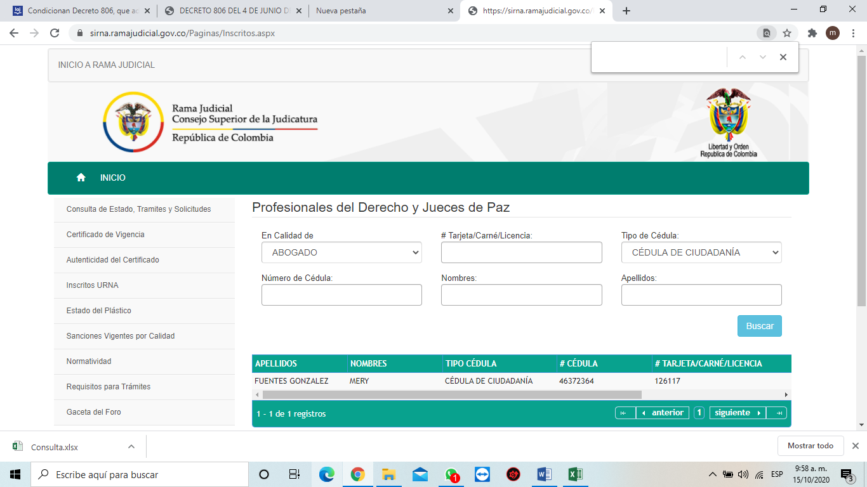

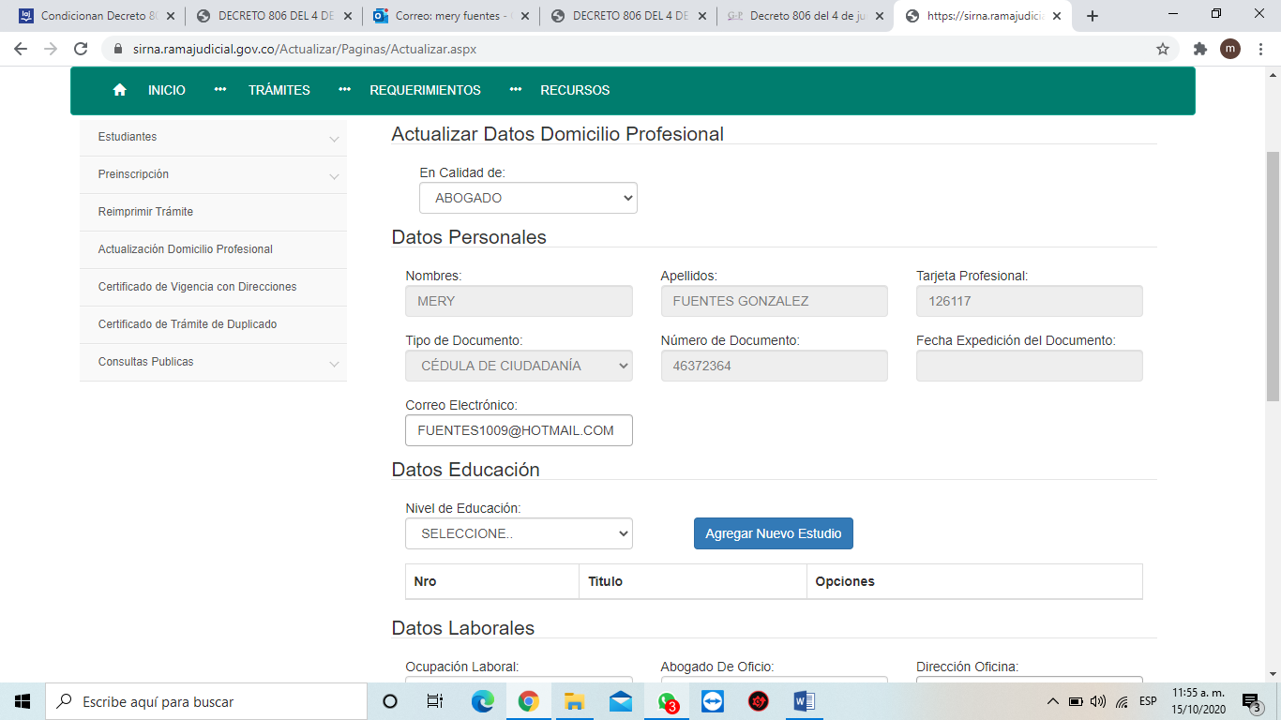

En razón a lo anterior y debido a que mi correo electrónico es el que utilizo para todas las actuaciones judiciales y teniendo en cuenta los últimos pronunciamientos de la Cote Constitucional en la sentencia C-420 del 24 de septiembre de 2020, en el cual se establece que la no inclusión de correos electrónicos no es óbice para la inadmisión de la demanda, sin embargo yo tengo correo electrónico y es el mismo que aparece en el Registro Nacional de Abogados, hecho este que es un acto de buena fe, ya que al correo facilitado por la suscrita el Señor Juez me ha notificado los Autos, además de lo anterior mi correo se encuentra en la lista de auxiliares de la Justicia.

Por lo anterior;

**SOLICITO;**

Se Revoque el Auto de fecha 09 de octubre y en su lugar se admita la demanda. Si no accede a la Revocatoria del Auto antes mencionada se conceda el Recurso de Apelación.

**NOTIFICACIONES**

El demandante se podrá notificar en la Transversal 7 N° 1-197 del Municipio de Tasco, correo electrónico; [jowilber16@hotmail.com](mailto:jowilber16@hotmail.com), celular; 3125131747.

La suscrita se podrá notificar en su despacho o en la Carrera 11 N° 14-14 Oficina 134 de Sogamoso, correo electrónico fuentes1009@hotmail.com. Celular 3124739512. **Manifiesto que el correo es el que aparece en el Registro Nacional de Abogados.**

La demandada se podrá notificar a través de correo electrónico; auranelcyacero@gmail.com el cual fue suministrado por la misma demadada, en razón a que funge como demandante en otro proceso de pertenencia en que la suscrita es la apoderada.

Del Señor Juez, atentamente,

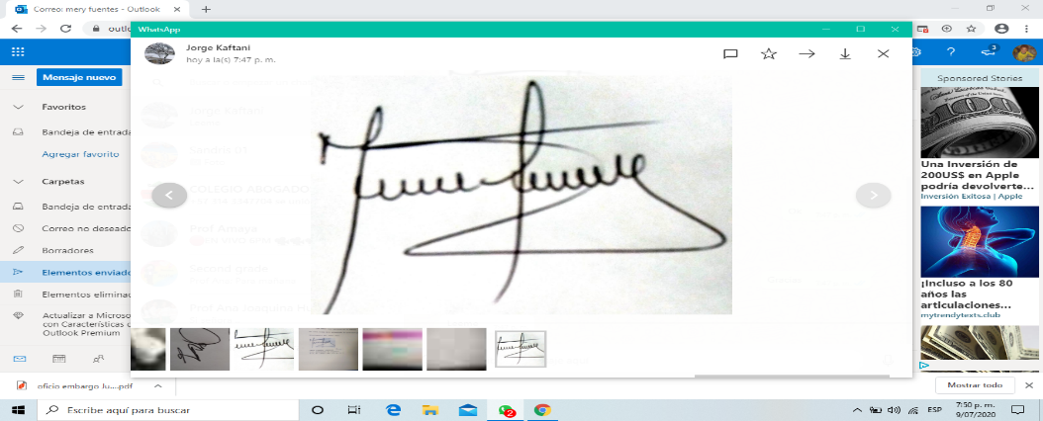

MERY FUENTES GONZALEZ

C.C. N° 46372364 de Sogamoso

T.P. 126117 del C.S de la J.